«УТВЕРЖДАЮ»
Глава администрации Шайдуровского сельсовета
Ордынского района Новосибирской области
______________________А. М. Болгов
«___»_________________ 2014 г.

СХЕМА ВОДОСНАБЖЕНИЯ
П. ШАЙДУРОВСКИЙ
ШАЙДУРОВСКОГО СЕЛЬСОВЕТА
ОРДЫНСКОГО РАЙОНА
НОВОСИБИРСКОЙ ОБЛАСТИ
НА ПЕРИОД 2013-2023 г.г.

Директор ООО «ТрансПроект» Волобуев В. В.

Содержание
Введение 3
Краткая характеристика Шайдуровского сельсовета 5
Раздел 1. Технико-экономическое состояние централизованных систем водоснабжения 10
1.1. Описание системы и структуры водоснабжения сельсовета 10
1.2. Описание территорий поселения, не охваченных централизованными системами водоснабжения, перечень централизованных систем водоснабжения. 12
1.3.1. Описание состояния существующих источников водоснабжения и водозаборных сооружений 13
1.3.2. Описание существующих сооружений очистки и подготовки воды, включая оценку соответствия применяемой технологической схемы водоподготовки требованиям обеспечения нормативов качества воды. 14
1.3.3. Описание состояния и функционирования существующих насосных централизованных станций 14
1.3.4. Описание состояния и функционирования водопроводных сетей систем водоснабжения 16
1.3.5. Описание существующих технических и технологических проблем, возникающих при водоснабжении 19
1.3.6. Перечень лиц, владеющих на праве собственности или другом законном основании объектами централизованной системы водоснабжения 20
Раздел 2. Направления развития централизованных систем водоснабжения 21
Раздел 3. Баланс водоснабжения 22
3.1. Баланс подачи воды 22
3.2. Описание существующей системы коммерческого учета воды и планов по установке приборов учета 24
3.3. Прогнозные балансы потребления воды на срок не менее 10 лет с учетом различных сценариев развития поселения 25
3.4. Расчет требуемой мощности водозаборных и очистных сооружений 26
Раздел 4. Предложения по строительству, реконструкции и модернизации объектов централизованной системы водоснабжения 27
4.1. Предложения по реконструкции водозаборных сооружений поселения 27
4.2. Предложения по реконструкции сетей водоснабжения 28
Раздел 5. Экологические аспекты мероприятий по строительству, реконструкции и модернизации объектов централизованной системы водоснабжения. 29
Раздел 6. Оценка объемов капитальных вложений в строительство, реконструкцию и модернизацию объектов централизованной системы водоснабжения 30
Раздел 7. Перечень выявленных бесхозяйных объектов централизованной системы водоснабжения 32

Введение
Развитие централизованных систем горячего водоснабжения, холодного водоснабжения и водоотведения осуществляется в соответствии со схемами водоснабжения и водоотведения.
Разработка схемы водоснабжения выполняется на основании Федерального закона от 07 декабря 2011 года № 416-ФЗ «О водоснабжении и водоотведении». Настоящий Федеральный закон регулирует отношения в сфере водоснабжения и водоотведения.
Содержание схемы водоснабжения принято в соответствии с правилами разработки и утверждения схем водоснабжения и водоотведения, утвержденные постановлением Правительства РФ от 05.09.2013 № 782.
Целью разработки схем водоснабжения является обеспечение для абонентов доступности водоснабжения с использованием централизованных систем водоснабжения. Обеспечение рационального водопользования, а также развитие централизованных систем водоснабжения на основе наилучших доступных технологий и внедрения энергосберегающих технологий.
Государственная политика в сфере водоснабжения и водоотведения направлена на достижение следующих целей:
- охраны здоровья населения и улучшения качества жизни населения путем обеспечения бесперебойного и качественного водоснабжения и водоотведения;
- повышения энергетической эффективности путем экономного потребления воды;
-снижения негативного воздействия на водные объекты путем повышения качества очистки сточных вод;
- обеспечения доступности водоснабжения для абонентов за счет повышения эффективности деятельности организаций, осуществляющих горячее водоснабжение, холодное водоснабжение и (или) водоотведение;
- обеспечения развития централизованных систем горячего водоснабжения, холодного водоснабжения и водоотведения путем развития эффективных форм управления этими системами, привлечения инвестиций и развития кадрового потенциала организаций, осуществляющих горячее водоснабжение, холодное водоснабжение и (или) водоотведение.
При разработке схемы водоснабжения использовалось:
- генеральный план сельского поселения 2012 года;
- данные о соответствии качества горячей воды и питьевой воды требованиям законодательства Российской Федерации о санитарно-эпидемиологическом благополучии человека;
- программа комплексного развития систем коммунальной инфраструктуры поселения;
- документы по хозяйственной и финансовой деятельности (действующие нормы и нормативы, тарифы и их составляющие).
Схема водоснабжения разрабатывается на период с 2013 года по 2023 год.
По результатам разработки схемы составлен отчет.

Краткая характеристика Шайдуровского сельсовета
Шайдуровский сельсовет входит в состав Ордынского района.
Граничит на юго-востоке с МО Рогалёвский сельсовет, на юге – с МО Филипповский сельсовет и МО Устюжанинский сельсовет, на западе – с МО Пролетарский сельсовет, на севере имеет общую границу с Чулымским районом.
Общая площадь поселения составляет 11 572 га. На территории расположен один населённый пункт – п. Шайдуровский. Удалённость от районного центра р.п. Ордынское – 50 км, от областного центра г. Новосибирска – 160,1 км.
Связь поселения с районным и областным центром осуществляется по автомобильной дороге регионального значения К-17р «Новосибирск – Кочки – Павлодар (в пред РФ)». Связь с соседним Чулымским районом (МО Базовский сельсовет) осуществляется по автодорогам местного значения.
На территории поселения расположено 1 действующее кладбище, 1 площадка складирования ТБО, 1 действующий скотомогильник (биояма). Расположение Шайдуровского сельсовета показано на рис. 1.
На территории муниципального образования (вне границ населённых пунктов) проектом выделены следующие функциональные зоны:
- Зона градостроительного освоения;
- Зона сельскохозяйственного использования;
- Производственно-коммунальная зона;
- Зона специального назначения;
- Зона воспроизводства биологических ресурсов;
- Зона защитных лесов.

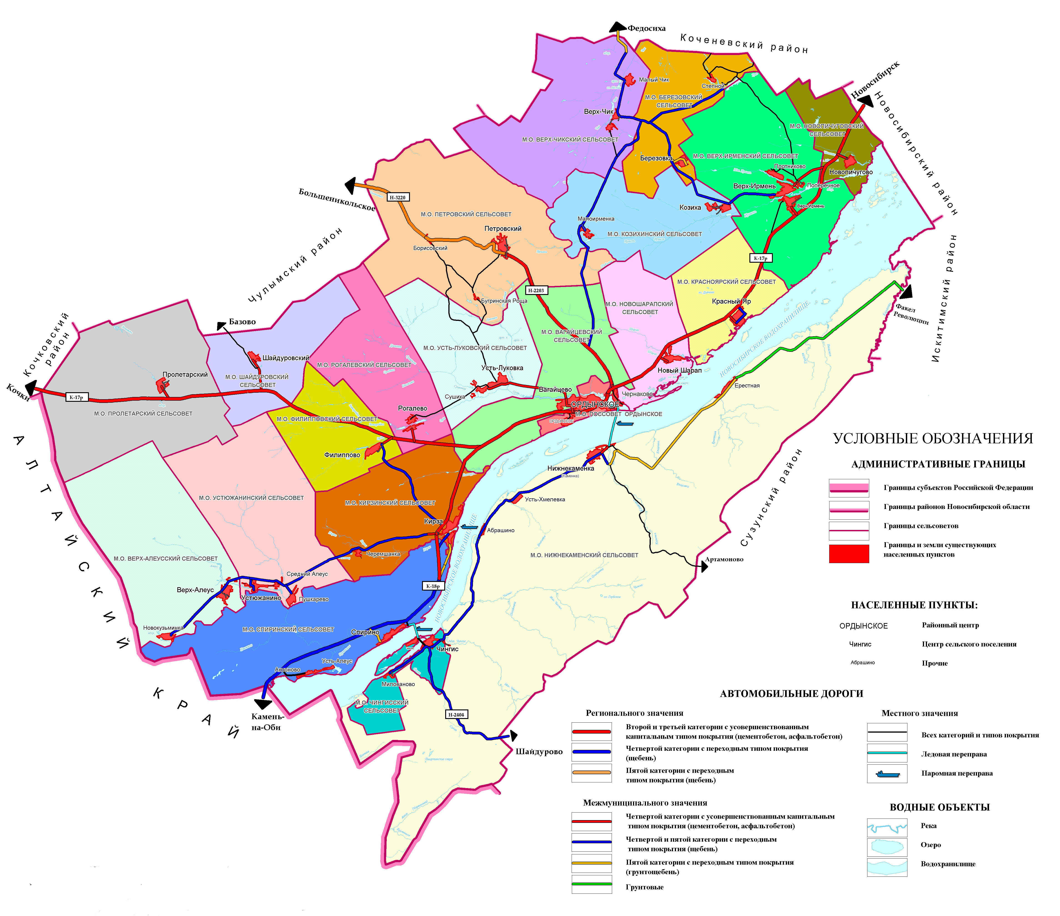

Рис.1. Схема расположения Шайдуровского сельсовета
Зона градостроительного освоения включает территории населённых пунктов и прилегающие земли, используемые для размещения объектов капитального строительства обслуживающих населённый пункт (скважины, электрические подстанции и прочее).
Зона сельскохозяйственного использования занимает значительные площади в общем балансе и включает территории, предназначенные для ведения сельского хозяйства, производства и переработки сельскохозяйственной продукции, территории занятые крестьянскими фермерскими и личными подсобными хозяйствами.
Зона производственно-коммунальная предназначена для размещения производственных (преимущественно сельскохозяйственного производства) и коммунальных объектов.
Зона специального назначения включает территории предназначенные для размещения кладбищ, скотомогильников, площадок складирования ТБО.
Зона воспроизводства биологических ресурсов – включает природные территории не пригодные (малопригодные) для ведения сельскохозяйственной деятельности, территории с ограниченным режимом использования территорий направленных на сохранения естественной природной среды, флоры и фауны поселения (территории расположенные в водоохранных зонах, прибрежных защитных полосах и т.д.).
Зона защитных лесов включает территории преимущественно занятые лесом. Леса по целевому назначению отнесены к защитным лесам.
Перечень функциональных зон представлен в таблице 1.
Таблица 1- Перечень функциональных зон Шайдуровского сельсовета
№ п/п | Наименование | Площадь, га | %
 | Общая площадь сельского поселения в предлагаемых границах | 11572 | 100
 | Функциональные зоны
1 | Зона градостроительного освоения | 178,73 | 1,54
2 | Зона специального назначения | 2,21 | 0,02
3 | Зона защитных лесов | 1707,13 | 14,75
4 | Зона сельскохозяйственного использования | 9504,25 | 82,14
5 | Зона воспроизводства биологических ресурсов | 179,68 | 1,55

Совокупность имеющихся на территории предпосылок социально- экономического развития сельсовета и комплекс мероприятий, направленных на устойчивое развитие сельсовета предполагает небольшое уменьшение численности населения. Проектная численность населения устанавливается из территориальных возможностей, учитывая площадь территории и вид застройки.
Расчётная численность населения должна составить на первую очередь 555 человек (2022 год), на расчётный срок – 540 человек. В таблице 2 представлена ожидаемая численность населения поселений на первую очередь (2022 г.) и на расчётный срок (2032 г.), полученная методом демографического прогноза с учетом освоения новых территорий.

Таблица 2 - Прогноз численности населения Шайдуровского сельсовета
№ п/п | Наименование  поселения | Численность населения
№ п/п | Наименование  поселения | 01.01.12 г. | прогноз  2022 г. | прогноз  2032 г.
1 | п. Шайдуровский | 569 | 555 | 540

Анализ возрастной структуры Шайдуровского сельсовета позволил выявить устойчивое снижение доли населения старше трудоспособного возраста в течение последних пяти лет.
Согласно прогнозу демографического развития в Новосибирской области до 2025 года, разработанного Росстатом, к концу прогнозного периода в трудоспособный возраст будет вступать малочисленное поколение, каждый четвертый житель области будет находиться в возрасте старше трудоспособного.
С учетом результатов анализа возрастной структуры населения Шайдуровского сельсовета и ее изменений с 2008 г., а также с учетом прогнозов демографического развития, разработанных специалистами отделов статистики областного и федерального уровней, построена гипотеза изменения возрастной структуры в течение расчётного срока. Предполагаемое изменение возрастной структуры представлено в таблице 3.

Таблица 3 - Предполагаемое изменение возрастной структуры населения Шайдуровского сельсовета в течение расчётного срока
Возрастная структура на начало года | Годы
Возрастная структура на начало года | 2012 г. | 2022 г. | 2032 г.
Доля населения моложе трудоспособного возраста, % | 18,5 | 17,9 | 17,2
Доля населения трудоспособного возраста, % | 62,7 | 58,8 | 54,9
Доля населения старше трудоспособного возраста, % | 18,8 | 23,3 | 27,9

В соответствии с полученными величинами численности населения и показателями возрастной структуры определены основные параметры развития территории: отвод территории для жилой и нежилой застройки, увеличение объёмов жилищного строительства и учреждений обслуживания, развитие системы инженерных и транспортных коммуникаций.

Раздел 1. Технико-экономическое состояние централизованных систем водоснабжения

1.1. Описание системы и структуры водоснабжения сельсовета
Основным источником хозяйственно-питьевого, противопожарного и производственного водоснабжения района являются артезианские воды. На территории сельсовета централизованное водоснабжение включает в себя водозаборный узел (скважины) и водопроводные сети. Для регулирования напора и расхода воды в водопроводной сети, создания её запаса и выравнивания используются водонапорные башни системы «Рожновского».
Оборудование башен состоит из напорно-разводящего трубопровода, переливной и спускной труб. От насосной станции по трубопроводу вода поступает в нижнюю часть опоры башни. Этот же трубопровод служит для отвода воды из башни к потребителям. Переливная труба заканчивается на наивысшем уровне воды в баке. Размещение необходимого оборудования осуществляется в колодце рядом с башней, в котором на водопроводе и спускной трубе устанавливаются задвижки с ручным приводом. Конец переливной трубы выпущен над земляной обсыпкой на высоте порядка 3^{х} метров от уровня земли.
Скважина с водонапорной башней системы «Рожновского», водопроводные сети, эксплуатацию которых осуществляет организация, осуществляющая холодное водоснабжение, располагаются в поселке Шайдуровский.
Графическое исполнение зон эксплуатационной ответственности организации представлено на рисунке 1.1.

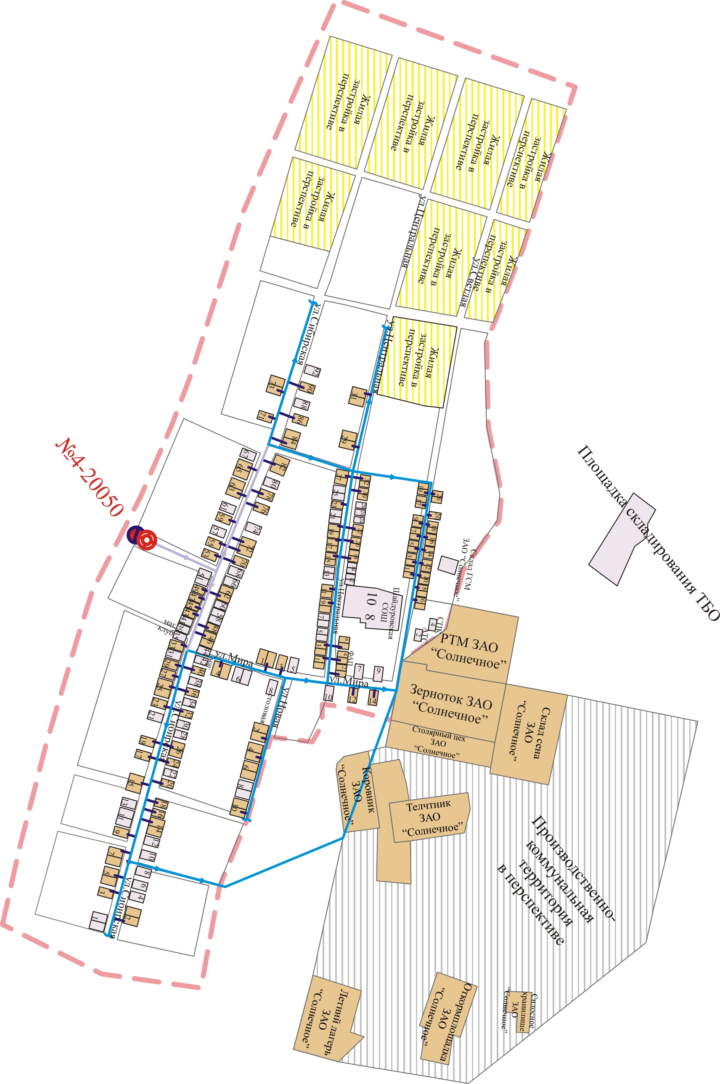
Рис.1.1. Зона эксплуатационной ответственности п. Шайдуровский

1.2. Описание территорий поселения, не охваченных централизованными системами водоснабжения.

Перечень централизованных систем водоснабжения.
На территории Шайдуровского сельсовета один населенный пункт – поселок Шайдуровский.
Большая часть Шайдуровского сельсовета ( порядка 95% территории) не населена.
В сельсовете имеется децентрализованное водоснабжение, которое представляет собой одиночные скважины мелкого заложения, шахтные колодцы.
В поселке Шайдуровский функционирует одна централизованная система водоснабжения, эксплуатацию которой осуществляет «Муниципальное предприятие инженерно-коммунального сервиса МО Шайдуровского сельсовета» (633268, Новосибирская область, Ордынский район, п. Шайдуровский, ул. Центральная, 7).
1.3. Описание результатов технического обследования централизованной системы водоснабжения

1.3.1. Описание состояния существующих источников водоснабжения и водозаборных сооружений
Водоснабжение потребителям поселка осуществляется централизованно из водозабора. Водозабор поселка представляет собой 1 (одну) скважину. Режим работы скважины круглогодичный. Учет забираемой воды не ведется. Лицензии на право пользования недрами имеется. Находятся у эксплуатирующей организации.
В соответствии с лицензией на право пользования недрами (НОВ 02059 ВЭ) зоны санитарной охраны вокруг устья скважины определены:
- 1 пояс - "Управление федеральной службы по надзору в сфере защиты прав потребителей и благополучия человека по Новосибирской области (заключение исх. №76 от 26.01.2007 г.), радиус составляет 30 м;
- 2 пояс - зоны возможного бактериального загрязнения (выживаемость бактерий 200 суток), радиус составляет 130 м. Определен гидрогеологическими расчетами.
Схема расположения скважины представлена на рисунке 1.1
В соответствии с паспортами на скважины характеристика существующего водозабора представлена в таблице 1.3.1.1.

Таблица 1.3.1.1. – Характеристика существующего водозабора
№ скважины | Год бурения | Глубина заложения, м | Дебит,  м³/ч (л/с) | Техническое состояние
4-2005 | 2005 | 118 | 12.0 (3.33) | скважина находится в неудовлетворительном состоянии

1.3.2. Описание существующих сооружений очистки и подготовки воды, включая оценку соответствия применяемой технологической схемы водоподготовки требованиям обеспечения нормативов качества воды.
Водоочистная станция имеется в поселке Шайдуровский и обеспечивает доведение качества воды до необходимых показателей от скважины №4-2005. Тип и техническое состояние водоочистной станции отсутствует.
В поселении разработан план мероприятий по улучшению качества питьевой воды в соответствии с установленными требованиями на 2013-2023 гг.
Ежемесячно, проводится отбор проб воды, для проведения лабораторных исследований.
Результаты исследований представлены в таблице 1.3.2.1

Таблица 1.3.2.1. – Результаты исследования п. Шайдуровский (скважина №4-2005)
Наименование  определяемого  показателя | Допустимые уровни | Фактическое значение | Единица измерения | НД на методы испытаний
Запах | Не более 2.0 | 0 | баллы | ГОСТ 3351-74
Привкус | Не более 2.0 | 0 | баллы | ГОСТ 3351-74
Цветность | Не более 20.0 | 12 | град. | ГОСТ Р 52769-07
Мутность | 2.6 | 0,95 | ЕМФ | ГОСТ 3351-74
рН | 6.0-9.0 | 7.6 | рН | ПНДФ 14.1:2:3:4.121
Хлориды | Не более 350.0 | 8,5 | мг/дм³ | ГОСТ 4245-75
Нитраты (по NO₃) | Не более 45.0 | <0.1 | мг/дм³ | ГОСТ 18826-73
Нитриты (по NO₂) | Не более 3.0 | <0.003 | мг/дм³ | ГОСТ 4192-82
Железо | Не более 0.3 | <0.1 | мг/дм³ | ГОСТ 51309-99
Аммиак и ионы аммония | Не более 2.0 | 0.26 | мг/дм³ | ГОСТ 4192-82
Жесткость общая | Не более 7.0 | 17,5 | мг-экв./дм³ | ГОСТ Р 52407-05

1.3.3. Описание состояния и функционирования существующих насосных централизованных станций
С целью подачи воды в резервуары, водонапорные башни и далее потребителям на скважинах установлены насосы. Основная задача насосов это бесперебойное обеспечение водой потребителей в требуемом объеме согласно зонам обслуживания.
Характеристика насосного оборудования на нужды водопотребления поселка Шайдуровский представлена в таблице 1.3.3.1.

Таблица 1.3.3.1. – Характеристика насосного оборудования
№  скважины | Марка насоса | G_{воды},  м3/ч | Н, м | P, КВт*ч | Примечание
4-2005 | ЭЦВ-6-6,5-125 | 6,5 | 125,0 | 4,0 | Ввод в эксплуатацию с 10.2013 г.

1.3.4. Описание состояния и функционирования водопроводных сетей систем водоснабжения
Снабжение потребителей холодной питьевой водой осуществляется через централизованную систему сетей водопровода. Диаметр водопроводов по всей системе порядка 100 мм. Сети выполнены преимущественно из полиэтилена. Общая протяженность уличных водопроводных сетей составляет порядка 7.0 км. Износ существующих сетей по населенным пунктам составляет порядка 50-75 %.
Данные о состоянии сетей водоснабжения представлены в таблице 1.3.4.1.

Таблица 1.3.4.1. Данные о состоянии сетей водоснабжения
Населенный пункт | Численность, человек | Протяженность уличных сетей,  км | Средний диаметр водопровода | Год ввода в эксплуатацию | Тип прокладки | Техническое состояние
п. Шайдуровский | 569 | ≈7.0 | 100 | 1999-2012 | пластик | износ 50-75%.

Условные обозначения схемы сетей централизованного водоснабжения представлены на рисунке 1.2.
Схема сетей системы централизованного водоснабжения сельсовета представлена на рисунке 1.3.

Рис.1.2. Условные обозначения элементов систем централизованного водоснабжения

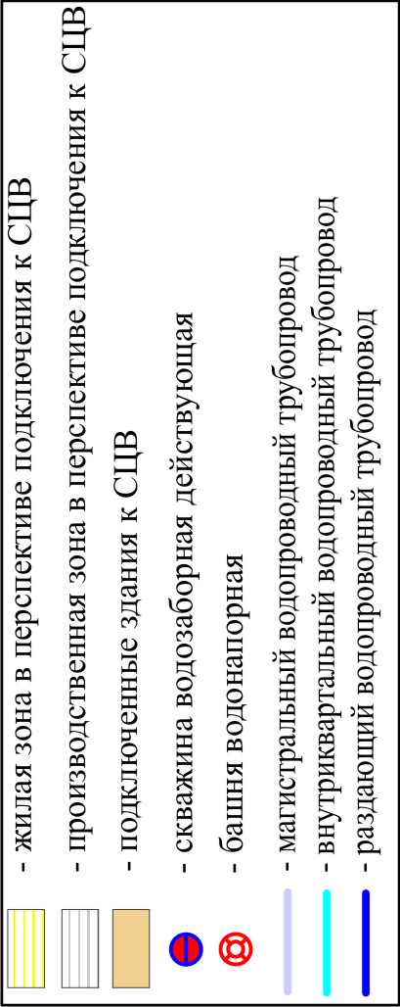

Рис.1.3. Схема сети централизованного водоснабжения п. Шайдуровский

1.3.5. Описание существующих технических и технологических проблем, возникающих при водоснабжении
Бесперебойное обеспечение поселения качественной питьевой водой, в достаточном количестве является одной из приоритетных проблем поселения.
С целью повышения качества воды необходимо производить обеззараживание и очистку источников водоснабжения (артезианские воды), которая подается в сети централизованного водоснабжения. Необходимо установить блочно-модульные станции очистки воды для системы централизованного водоснабжения поселка Шайдуровский.
На водозаборах организации, осуществляющего эксплуатацию систем централизованного водоснабжения, не ведется учет забираемой воды. Отсутствие приборов учета забираемой воды затрудняет определить неучтенные расходы воды, следовательно, затрудняет составить объективный баланс водоснабжения. С целью формирования объективного баланса необходимо установить приборы учета.
Износ скважин и водонапорных башен в связи с их длительной эксплуатацией. Необходимо провести своевременную реконструкцию и модернизацию, а вместо привычной водонапорной башни «Рожновского» установить частотно-регулируемые насосные станции.

1.3.6. Перечень лиц, владеющих на праве собственности или другом законном основании объектами централизованной системы водоснабжения
Объектами централизованного водоснабжения на праве собственности владеет администрация Шайдуровского сельсовета.
Остальные организации, занимающиеся эксплуатацией систем централизованного водоснабжения, арендуют имущество коммунальной инфраструктуры, предназначенное для водоснабжения у администрации Шайдуровского сельсовета.
Границы зон, в которых расположены объекты централизованного водоснабжения поселения, представлены на рисунке 1.1.

Раздел 2. Направления развития централизованных систем водоснабжения
Основным направлением развития систем централизованного водоснабжения в поселении является увеличение абонентов, пользующихся холодной водой. За счет увеличения абонентов будет наблюдаться снижение тарифа на холодную воду. Для привлечения абонентов необходимо улучшить качество водоснабжения. Необходимо применять современные технологии. Установка современных скважинных насосов с небольшим наружным диаметром, бактерицидных ультрафиолетовых установок, компактных водоочистных установок, что позволяет обеспечивать малые поселения водой в требуемом количестве и качестве.
Также немало важным направлением является развитие производства на предусмотренных проектом строительных площадках. Развитие промышленности предотвратит убывание населения из числа молодежи. Следовательно, увеличится рождаемость. Возникнет потребность в строительстве жилых зданий.
В соответствии с генеральным планом сельсовета до 2032 г. прироста численности населения не предвидится (на 2032 г. - 540 чел, против 569 по состоянию на 2012 г.)

Раздел 3. Баланс водоснабжения

3.1. Баланс подачи воды
Организациями, занимающиеся эксплуатацией сетей централизованного водоснабжения, расчетных и фактических балансов водоснабжения не представлено.
Расчетный баланс водоснабжения определен на основании представленной численности абонентов, пользующихся холодной водой и норм хозяйственно-питьевого водопотребления в населенных пунктах на одного жителя в соответствии СНиП 2.04.02-84.
Общий расчетный баланс подачи воды по населенным пунктам с централизованным водоснабжением представлен в таблице 3.1.1.

Таблица 3.1.1. – Общий расчетный баланс
Наименование населенного пункта | Годовой расчетный расход воды, тыс.м³ | Суточный расчетный расход воды, м³ | Примечание
п. Шайдуровский | 23,18 | 63,50

Территориальный расчетный баланс подачи воды представлен в таблице 3.1.2.
Таблица 3.1.2. – Территориальный расчетный баланс
Наименование номера источника водоснабжения | Наименование эксплуатирующей организации | Годовой расчетный расход воды, тыс.м³ | Суточный расчетный расход воды, м³
п. Шайдуровский
Источник водоснабжения (артезианская скважина №4-20050) | «Муниципальное предприятие инженерно-коммунального сервиса МО Шайдуровского сельсовета» | 23,18 | 63,50

Структурный баланс подачи воды по группам представлен в таблице 3.1.3.
Таблица 3.1.3. – Структурный баланс по группам
Наименование абонента | Годовой расчетный расход воды, тыс.м³ | Суточный расчетный расход воды, м³
п. Шайдуровский
Население | 21,06 | 57,8
Бюджет | 1,24 | 3,3
Прочее | 0,88 | 2,41
Пожаротушение | --- | 1,3
ИТОГО: | 23,18 | 63,5

3.2. Описание существующей системы коммерческого учета воды и планов по установке приборов учета
По данным 2013 года организациями, осуществляющие эксплуатацию сетей централизованного водоснабжения учет воды не ведется.
Приборы учета по абонентам п. Шайдуровский отсутствуют.
В соответствии с Федеральным законом №261-ФЗ «Об энергосбережении и повышении энергетической эффективности» организации, осуществляющие эксплуатацию сетей централизованного водоснабжения, выполняют мероприятия по эффективному использованию ресурсов частично.

3.3. Прогнозные балансы потребления воды на срок 10 лет с учетом различных сценариев развития поселения
В соответствии с таблицей 3.1.1. пункта 3.1., расчетный суточный расход воды на хозяйственно-питьевые нужды, для абонентов централизованного водоснабжения составляет 63,5 м³/сутки.
В соответствии с генеральным планом, проанализирован демографический прогноз, обоснованный градостроительной оценкой возможных величин численности населения и учитывает размещение новых селитебных территорий в населенных пунктах поселения. На расчетный срок до 2032 года на население – 540 чел. Расход воды на хозяйственно-питьевые цели к 2032 г. составит 112,3 м³/сутки.
По данным на 2013 года население сельсовета является убывающим.

3.4. Расчет требуемой мощности водозаборных и очистных сооружений
Исходя из анализа расчетного годового и суточного расхода воды на хозяйственно-питьевые нужды, расчетная часовая мощность представлена для водоисточников по следующей формуле:

$$Q_{\text{источника}}=\left(G_{\text{макс}}^{\text{час}}+\frac{(G_{\text{пожаротушение}}^{\text{наружн}}+G_{\text{пожаротушение}}^{\text{внутренее}})×3\text{.}6×3}{\text{72}}\right)×1\text{.}2$$

где:
$G_{\text{макс}}^{\text{час}}$ - расчетный суммарный максимальный часовой расход воды на хозяйственно-питьевые нужды, м³/час, СНиП 2.04.02 – 84;
$G_{\text{пожаротушение}}^{\text{наружн}}$ - секундный расход воды на наружное пожаротушение, л/сек., СНиП 2.04.01 – 85;
$G_{\text{пожаротушение}}^{\text{внутренее}}$ - секундный расход воды на внутреннее пожаротушение, л/сек., СНиП 2.04.01 – 85;
3.6 - переводной коэффициент;
3 - продолжительность тушения пожара, час, СНиП 2.04.02 – 84;
72 - срок восстановления пожарного объёма, час, СНиП 2.04.02 – 84;
1.2 - запас.

Расчет требуемой мощности для водозаборного сооружения артезианской скважины №4-20050, поселка Шайдуровский рассчитывается следующим образом:

$Q_{\text{источника}}=\left(7\text{.}\text{26}+\frac{(5+2\text{.}5)×3\text{.}6×3}{\text{72}}\right)×1\text{.}2=\text{10}\text{.}1$ м³/час;

Раздел 4. Предложения по строительству, реконструкции и модернизации объектов централизованной системы водоснабжения

4.1. Предложения по реконструкции водозаборных сооружений поселения
На территории сельсовета в связи с износом водонапорной башни планируется ввод нового источника водоснабжения.
Основная задача на ближайшие 10 лет привести в порядок имеющиеся объекты централизованного водоснабжения.
В период с 2014 по 2023 гг. необходимо произвести реконструкцию и модернизацию источника водоснабжения, в системе централизованного водоснабжения поселка Шайдуровский. Мероприятия представлены в таблице 4.1.1.

Таблица 4.1.1. – Мероприятия по реконструкции источника водоснабжения
Населенный пункт | № скважины объекта | Расчетный максимальный расход воды м³/час | Мероприятия | Примечание
п. Шайдуровский | 4-2005 | 10.1 | Замена ВНБ на прямоточную насосную станцию на основе частотного регулирования давления с максимальной подачей до 10,0 м³/ч. Установка станции очистки воды с расходом до 50 м³/сутки

4.2. Предложения по реконструкции сетей водоснабжения
В период с 2013 по 2023 гг. в связи с исчерпанием эксплуатационного ресурса необходимо произвести реконструкцию водопроводных сетей, в системах централизованного водоснабжения следующих населенных пунктах, представленных в таблице 4.1.1.

Таблица 4.2.1. – Мероприятия по реконструкции участков водопроводной сети
Населенный пункт | № скважины объекта | Расчетный максимальный расход воды м³/час | Мероприятия | Примечание
п. Шайдуровский | 4-2005 | 10,10 | Перекладка водопроводных сетей от водозабора скважины №4-2005 общей протяженностью 7,0 км.  из них:  - магистральные трубопроводы D=90: порядка 0,2 км,  - внутриквартальные трубопроводы D=75 порядка 5,0 км,  - раздающие трубопроводы D=40: порядка 1,8 км. | Смотри рисунок 1.3.

Раздел 5. Экологические аспекты мероприятий по строительству, реконструкции и модернизации объектов централизованной системы водоснабжения
Все мероприятия, направленные на улучшение качества питьевой воды, могут быть отнесены к мероприятиям по охране окружающей среды и здоровья населения поселения. Эффект от внедрения данных мероприятий – улучшения здоровья и качества жизни граждан.
При реализации мероприятий по внедрению ВОС источником концентрированного загрязнения поверхностных водоемов будут сбрасываемые без обработки воды, образующиеся в результате промывки фильтровальных сооружений станций водоочистки. Находящиеся в их составе взвешенные вещества и компоненты технологических материалов, а также бактериальные загрязнения, попадая в водоем, увеличивают мутность воды, сокращают доступ света в глубину, и, как следствие, снижают интенсивность фотосинтеза, что в свою очередь приводит к уменьшению сообщества, способствующего процессам самоочищения. Поэтому при реализации архитектурно-строительного решения, на станции очистки воды, состоящего из блок-контейнеров необходимо предусмотреть проектом дренажную канализацию. Промывные воды самотечным способом будут стекать в канализацию и далее по трубам в БОС. Система водоотведения в поселке отсутствует.

Раздел 6. Оценка объемов капитальных вложений в строительство, реконструкцию и модернизацию объектов централизованной системы водоснабжения
Оценка капитальных вложений в новое строительство, реконструкцию и модернизацию объектов централизованных систем водоснабжения поселения представлена в таблице 6.1.и 6.2.

Таблица 6.1. – Капитальные вложения на реализацию мероприятий по реконструкции водозаборных сооружений
Наименование населенного пункта | Наименование  мероприятия | Ориентировочный объем инвестиций, рублей | Срок реализации, г.г.
п. Шайдуровский  (артезианская скважина  №4-20050) | Выполнение проектных работ. Установка прямоточной насосной станции на основе частотного регулирования давления с максимальной подачей 10 м³/ч вместо ВНБ | 230 000,00 | 2013-2023
п. Шайдуровский  (артезианская скважина  №4-20050) | Выполнение проектных работ. Установка станции очистки воды с расходом до 50 м³/сутки. | 2 500 000,00 | 2013-2023
ИТОГО: |  | 2 730 000,00

В таблице 6.1. реализация мероприятия по установке станции очистки воды (ВОС) включает в себя все стадии очистки воды, начиная от механической очистки воды заканчивая обеззараживанием и осветлением воды. В учет стоимости включен блок-контейнер с подводом всех коммуникаций (электричество, отопление, вентиляция, система канализации). Расценки на строительство станции очистки воды взяты из прайс-листа завода «Нанопласт».
Таблица 6.2. – Капитальные вложения на реализацию мероприятий по реконструкции водопроводных сетей
Наименование населенного пункта | Наименование  мероприятия | Ориентировочный объем инвестиций, рублей | Срок реализации, г.г.
п. Шайдуровский  (арт. скважина  №4-2005) | Перекладка водопроводных сетей протяженностью 7,00 км | 11 200 000,00 | 2013-2023

Исходя из таблиц 6.1 и.6.2. в период с 2013 года по 2023 г.г. с целью обеспечения необходимым качеством воды абонентов в системах централизованного водоснабжения поселения, на реализацию мероприятий ориентировочно необходимо 13 930 000,00 рублей.

Раздел 7. Перечень выявленных бесхозяйных объектов централизованной системы водоснабжения
В сельсовете бесхозяйные системы централизованного водоснабжения не выявлены:
В случае выявления бесхозяйных объектов централизованных систем горячего водоснабжения, холодного водоснабжения и (или) водоотведения, в том числе водопроводных и канализационных сетей, путем эксплуатации которых обеспечиваются водоснабжение и (или) водоотведение, эксплуатация таких объектов осуществляется гарантирующей организацией либо организацией, которая осуществляет горячее водоснабжение, холодное водоснабжение и (или) водоотведение и водопроводные и (или) канализационные сети которой непосредственно присоединены к указанным бесхозяйным объектам (в случае выявления бесхозяйных объектов централизованных систем горячего водоснабжения или в случае, если гарантирующая организация не определена в соответствии со статьей 12 настоящего Федерального закона), со дня подписания с органом местного самоуправления поселения, городского округа передаточного акта указанных объектов до признания на такие объекты права собственности или до принятия их во владение, пользование и распоряжение оставившим такие объекты собственником в соответствии с гражданским законодательством.
Расходы организации, осуществляющей горячее водоснабжение, холодное водоснабжение и (или) водоотведение, на эксплуатацию бесхозяйных объектов централизованных систем горячего водоснабжения, холодного водоснабжения и (или) водоотведения, учитываются органами регулирования тарифов при установлении тарифов в порядке, установленном основами ценообразования в сфере водоснабжения и водоотведения, утвержденными Правительством Российской Федерации.
В случае, если снижение качества воды происходит на бесхозяйных объектах централизованных систем горячего водоснабжения, холодного водоснабжения, организация, которая осуществляет горячее водоснабжение, холодное водоснабжение и эксплуатирует такие бесхозяйные объекты, обязана не позднее чем через два года со дня передачи в эксплуатацию этих объектов обеспечить водоснабжение с использованием таких объектов в соответствии с законодательством Российской Федерации, устанавливающим требования к качеству горячей воды, питьевой воды, если меньший срок не установлен утвержденными в соответствии с настоящим Федеральным законом планами мероприятий по приведению качества горячей воды, питьевой воды в соответствие с установленными требованиями. На указанный срок допускается несоответствие качества подаваемой горячей воды, питьевой воды установленным требованиям, за исключением показателей качества горячей воды, питьевой воды, характеризующих ее безопасность.

